出口退（免）税分类管理评定申请

1. 【事项名称】

出口退（免）税分类管理评定申请

1. 【业务描述】

出口退（免）税分类管理评定申请事项是指符合一类出口企业评定条件的纳税人，应于企业纳税信用级别评价结果确定的当月向主管税务机关报送相关资料申请评定为一类出口企业；出口企业因纳税信用级别、海关企业信用管理类别、外汇管理的分类管理等级等发生变化，或者对分类管理类别评定结果有异议的，可以书面向负责评定出口企业管理类别的税务机关提出重新评定出口退（免）税分类管理类别。

1. 【设定依据】

《国家税务总局关于发布修订后的<出口退（免）税企业分类管理办法>的公告》（国家税务总局公告2016年第46号）第十条

1. 【办理材料】

1.一类出口企业评定申请：

|  |  |  |  |  |
| --- | --- | --- | --- | --- |
| 序号 | 材料名称 | | 数量 | 备注 |
| 1 | 《出口退（免）税企业内部风险控制体系建设情况报告》 | | 1份 |  |
| 有以下情形的，还应提供相应材料 | | | | |
| 适用情形 | | 材料名称 | 数量 | 备注 |
| 申请评定为一类出口企业的生产企业 | | 《生产型出口企业生产能力情况报告》 | 1份 |  |

2.出口退（免）税分类管理复评：

|  |  |  |  |  |
| --- | --- | --- | --- | --- |
| 序号 | 材料名称 | | 数量 | 备注 |
| 1 | 重新评定管理类别书面申请 | | 1份 |  |
| 有以下情形的，还应提供相应材料 | | | | |
| 适用情形 | | 材料名称 | 数量 | 备注 |
| 申请复评为一类出口企业的外贸企业 | | 《出口退（免）税企业内部风险控制体系建设情况报告》 | 1份 |  |
| 申请复评为一类出口企业的生产企业 | | 《出口退（免）税企业内部风险控制体系建设情况报告》 | 1份 |  |
| 《生产型出口企业生产能力情况报告》 | 1份 |  |

1. 【办理地点】

可通过办税服务厅（场所）、电子税务局办理，具体地点和网址可从省（自治区、直辖市和计划单列市）税务局网站“纳税服务”栏目查询。

1. 【办理机构】

主管税务机关

1. 【收费标准】

不收费

1. 【办理时间】

20个工作日内办结

1. 【联系电话】

主管税务机关对外公开的联系电话，可从省（自治区、直辖市和计划单列市）税务局网站“纳税服务”栏目查询。

1. 【办理流程】

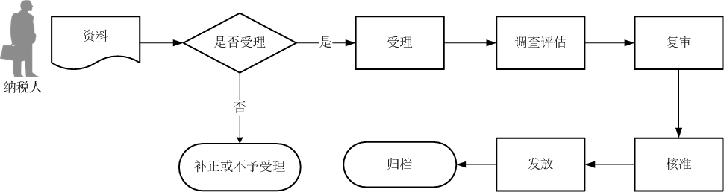

1. 【纳税人注意事项】

1.纳税人对报送材料的真实性和合法性承担责任。

2.文书表单可在省（自治区、直辖市和计划单列市）税务局网站“下载中心”栏目查询下载或到办税服务厅领取。

3.纳税人使用符合电子签名法规定条件的电子签名，与手写签名或者盖章具有同等法律效力。

4.纳税人提供的各项资料为复印件的，均须注明“与原件一致”并签章。

1. 【基本规范】

1.受理

办税服务厅或电子税务局接收资料信息，核对资料信息是否齐全、是否符合法定形式、填写内容是否完整，符合的即时受理；对资料不齐全、不符合法定形式或填写内容不完整的，一次性告知应补正资料或不予受理原因。

2.办理

办税服务厅1个工作日内将资料信息流转至相关责任部门。

3.反馈

办理结束后，制作《税务事项通知书》由纳税人签收，将评定（复评）数据反馈纳税人；电子税务局办理的，将办理结果通过电子税务局反馈给纳税人。

4.归档

将资料进行归档。不得将纳税人的办理材料用于与政务服务无关的用途。

1. 【升级规范】

拓展办税渠道，实现电子税务局、标准版国际贸易“单一窗口”出口退税平台与税务端管理系统数据互通、一体运行。